**LAPORAN PRAKTIKUM BASIS DATA**

**PENYELESAIAN STUDI KASUS**



**DISUSUN OLEH :**

Muhammad Fariz Wirayudha : 2320506045

Sunny Alodia Widyadana : 2320506057

Restu Wibisono : 2340506061

**PROGRAM STUDI S1 TEKNOLOGI INFORMASI**

**JURUSAN TEKNIK ELEKTRO FAKULTAS TEKNIK**

**UNIVERSITAS TIDAR**

**2024**

**LAPORAN**

**PRAKTIKUM BASIS DATA**



|  |  |  |  |  |  |  |  |  |
| --- | --- | --- | --- | --- | --- | --- | --- | --- |
| **Diisi Mahsiswa Praktikan** | | | | | | | | |
| Nama Praktikan | Muhammad Fariz Wirayudha, Sunny Alodia Widyadana, Restu Wibisono | | | | | | | |
| NPM | 2320506045, 2320506057, 2340506061 | | | | | | | |
| Rombel | 03 | | | | | | | |
| Judul Praktikum | Penyelesaian Studi Kasus | | | | | | | |
| Tanggal Praktikum | 14 Maret 2024 | | | | | | | |
| **Diisi Asisten Praktikum** | | | | | | | | |
| Tanggal Pengumpulan |  |  |  |  |  |  |  |  |
| Catatan |  | | | | | | | |

|  |  |  |
| --- | --- | --- |
| PENGESAHAN | | NILAI |
| Diperiksa oleh : | Disahkan oleh : |  |
| Asisten Praktikum | Dosen Pengampu |
|  |  |
| Nanda Cahya Septiawan | Imam Adi Nata, S.Kom., M.Kom. |

**PROGRAM STUDI S1 TEKNOLOGI INFORMASI**

**FAKULTAS TEKNIK**

**UNIVERSITAS TIDAR**

**Genap 2023/2024**

## Pendahuluan

Dalam era di mana data menjadi salah satu aset terpenting bagi organisasi, perancangan model konseptual basis data memainkan peran yang sangat vital dalam memastikan efisiensi dan keberhasilan sistem informasi. Model konseptual basis data menjadi pondasi bagi struktur informasi yang digunakan dalam mengelola operasi sehari-hari dan membuat keputusan strategis. Dengan memahami kebutuhan informasi yang spesifik dari suatu domain atau organisasi, perancangan model konseptual memungkinkan untuk merepresentasikan entitas, atribut, dan hubungan antara entitas-entitas tersebut dengan jelas dan terstruktur. Proses perancangan ini melibatkan penggunaan metode seperti Entity-Relationship (ER) dan Unified Modeling Language (UML), serta teknik validasi seperti normalisasi dan analisis kesesuaian persyaratan bisnis.

Dukungan dari perangkat lunak khusus juga menjadi bagian integral dalam memfasilitasi proses perancangan model konseptual yang efisien. Dalam tinjauan pustaka ini, kami akan mengeksplorasi berbagai aspek perancangan model konseptual basis data melalui studi kasus yang relevan dan teknik validasi yang diperlukan, untuk memberikan pemahaman yang lebih baik tentang pentingnya aspek ini dalam pengembangan sistem informasi yang berhasil.

## Latar Belakang

Perancangan model konseptual basis data menjadi aspek krusial dalam pengembangan sistem informasi yang efektif di berbagai bidang industri. Dalam era digital yang semakin berkembang, organisasi memerlukan struktur data yang terorganisir dengan baik untuk mengelola informasi dengan efisien dan mendukung pengambilan keputusan yang tepat waktu.

Dalam konteks ini, studi kasus perancangan model konseptual basis data menjadi penting untuk memahami persyaratan informasi yang spesifik dari suatu domain atau organisasi. Melalui metode seperti Entity-Relationship (ER) dan Unified Modeling Language (UML), organisasi dapat menggambarkan entitas, atribut, dan hubungan antara entitas-entitas tersebut dengan jelas dan terstruktur. Validasi model konseptual terhadap persyaratan bisnis dan teknik normalisasi membantu memastikan bahwa struktur data yang dirancang dapat memenuhi kebutuhan informasi organisasi dengan baik. Selain itu, perangkat lunak dukungan perancangan seperti ERD Tools dan CASE Tools memberikan bantuan yang berharga dalam proses merancang model konseptual yang efisien dan sesuai dengan kebutuhan organisasi. Oleh karena itu, pemahaman mendalam tentang perancangan model konseptual basis data sangat penting untuk menghasilkan sistem informasi yang sukses dan berdaya saing di era digital saat ini.

## Metode

## Alat dan bahan

Alat :

1. PC (Komputer)
2. Keyboard
3. Mouse

Bahan :

1. Operating System Windows 10
2. File Materi Praktikum
3. Software Draw.io
4. Website Spreadsheet

## Langkah kerja

Penelitian ini memiliki beberapa langkah yang dilakukan untuk menyelesaikan studi kasus yang ada. Langkah tersebut dibagi menjadi tiga langkah yaitu teknik normalisasi, pembentukan ERD, dan pembentukan tabel struktur.

1. Teknik Normalisasi

Teknik normalisasi dapat dilakukan dengan melakukan melakukan identifikasi terlebih dahulu dengan tabel entitas beserta atributnya. Pada kasus ini, penulis menggunakan empat entitas yaitu gudang, produk, supplier, dan karyawan.

1. Produk

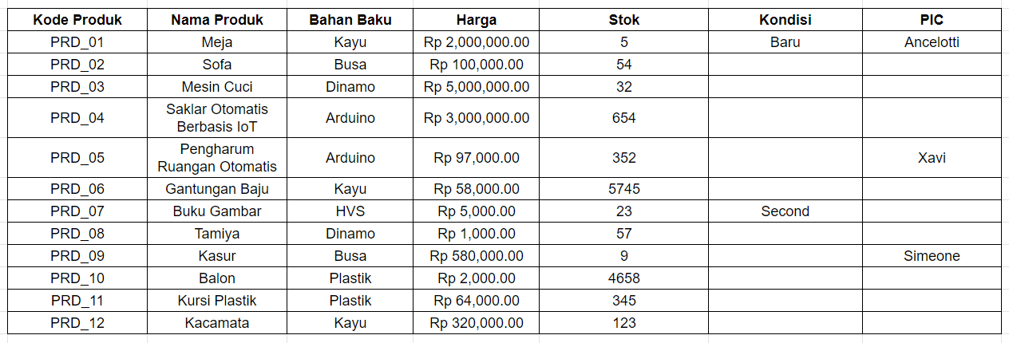

(Gambar 3.1.1.1)

Tabel tidak normal masih terdapat kurang lengkapnya isi pada tabel yang ada.

1. 1NF

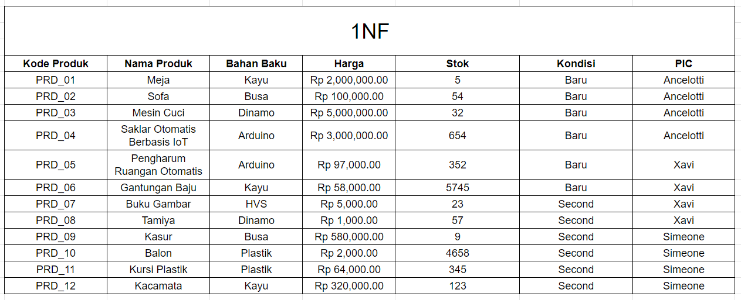

(Gambar 3.1.1.2)

Pada tabel 1NF terjadi perubahan untuk melengkapi tabel yang akan membuatnya menjadi lebih jelas.

1. 2NF

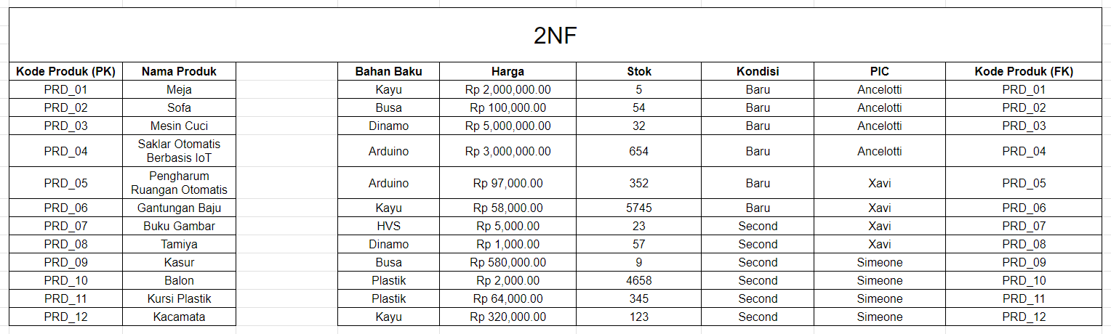

(Gambar 3.1.1.3)

Pada tabel 2NF terjadi perubahan untuk melengkapi tabel yang akan membuatnya menjadi lebih jelas.

1. Karyawan

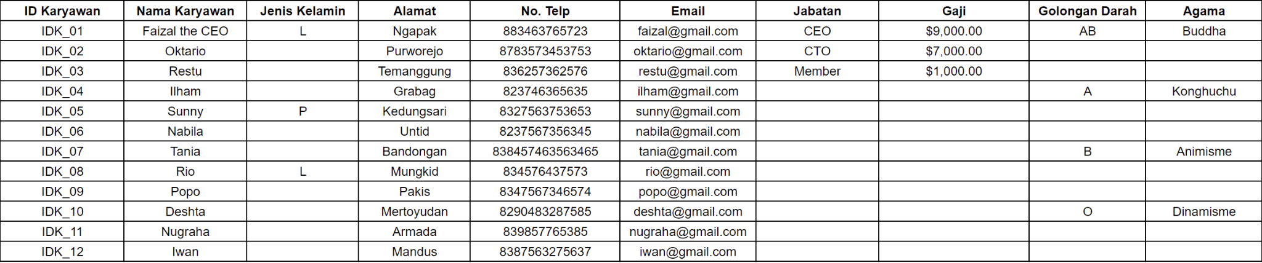

(Gambar 3.1.2.1)

Tabel tidak normal masih terdapat kurang lengkapnya isi pada tabel yang ada.

1. 1NF

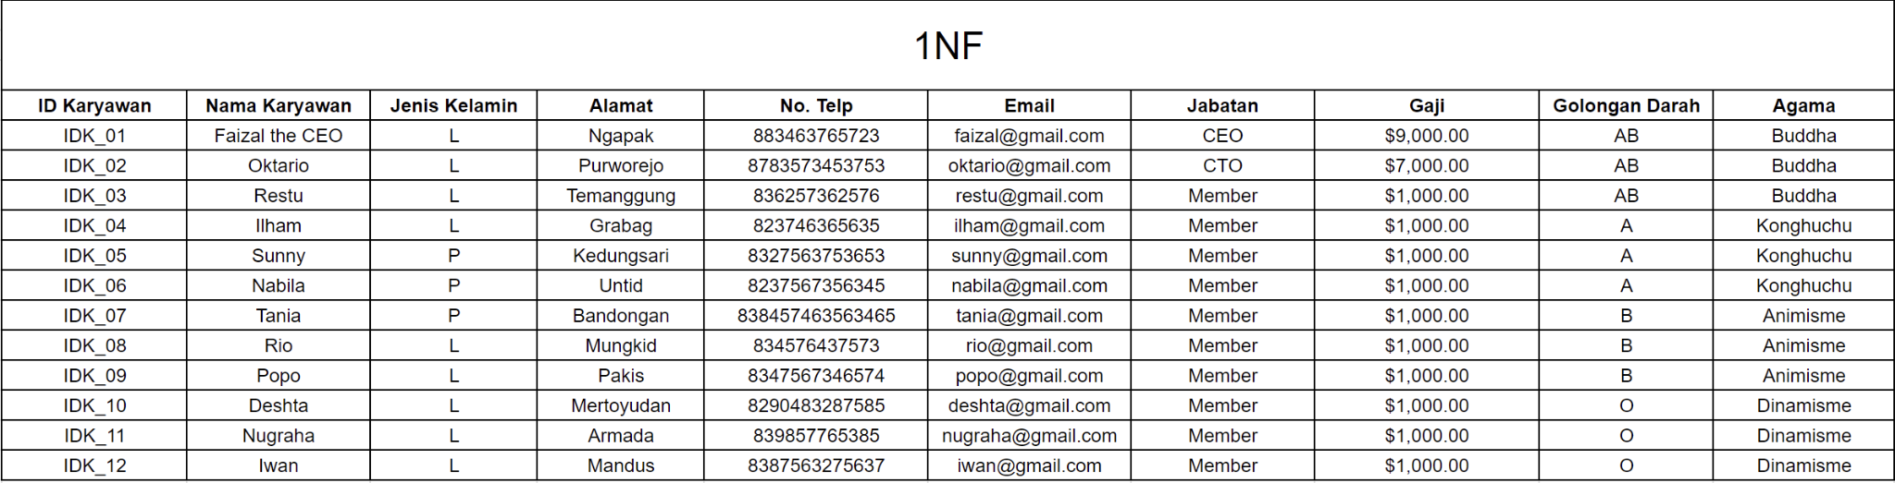

(Gambar 3.1.2.2)

Pada tabel 1NF terjadi perubahan untuk melengkapi tabel yang akan membuatnya menjadi lebih jelas.

1. 2NF

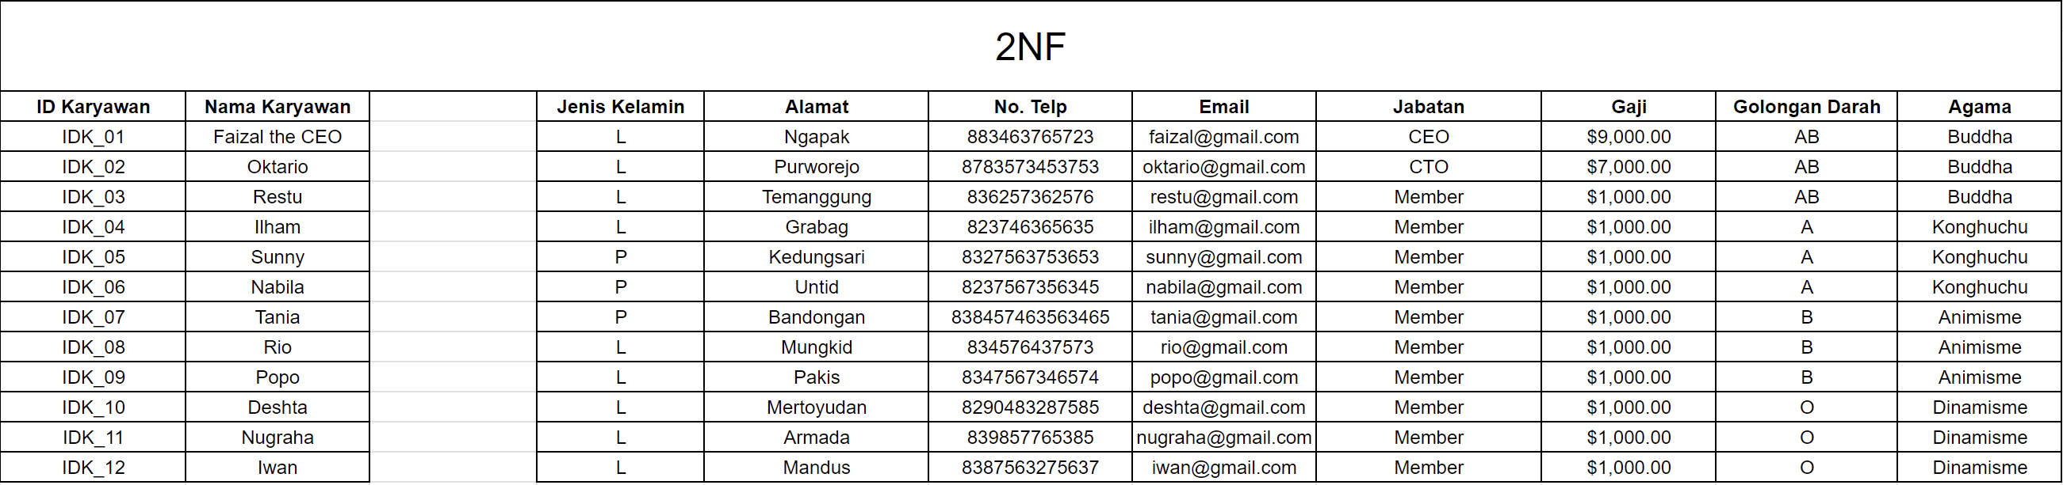

(Gambar 3.1.2.3)

Pada tabel 2NF terjadi perubahan untuk melengkapi tabel yang akan membuatnya menjadi lebih jelas.

1. Supplier

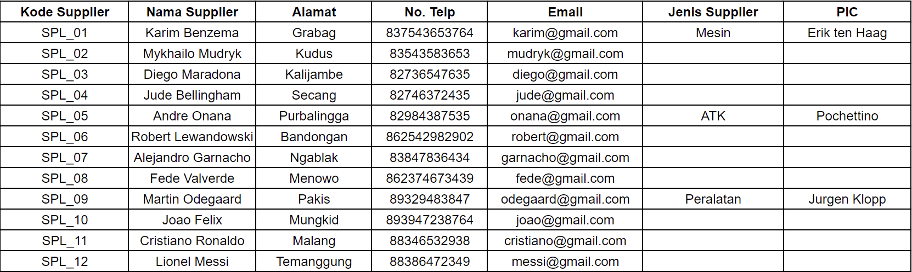

(Gambar 3.1.3.1)

Tabel tidak normal masih terdapat kurang lengkapnya isi pada tabel yang ada.

1. 1NF

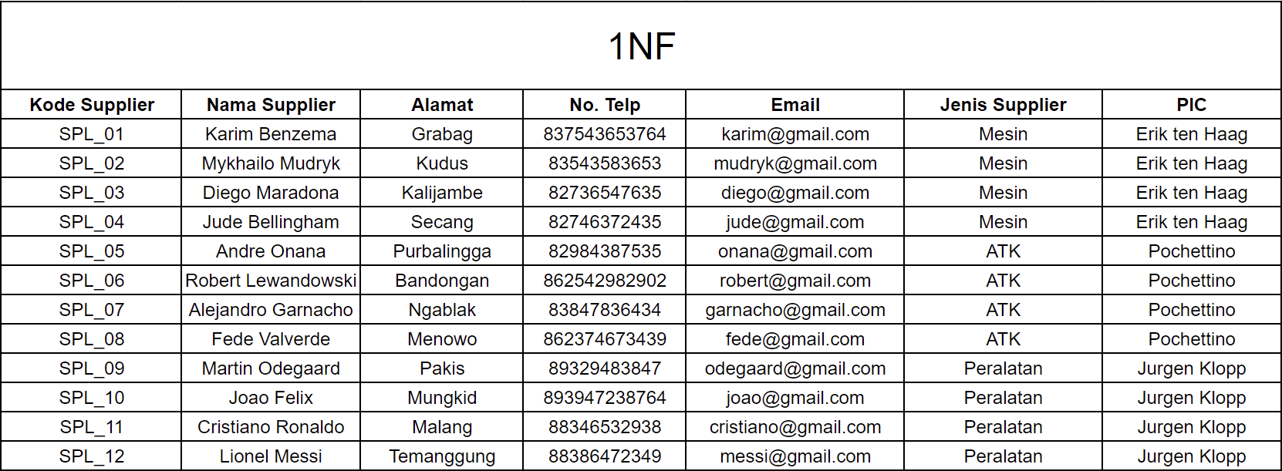

(Gambar 3.1.3.2)

Pada tabel 1NF terjadi perubahan untuk melengkapi tabel yang akan membuatnya menjadi lebih jelas.

1. 2NF

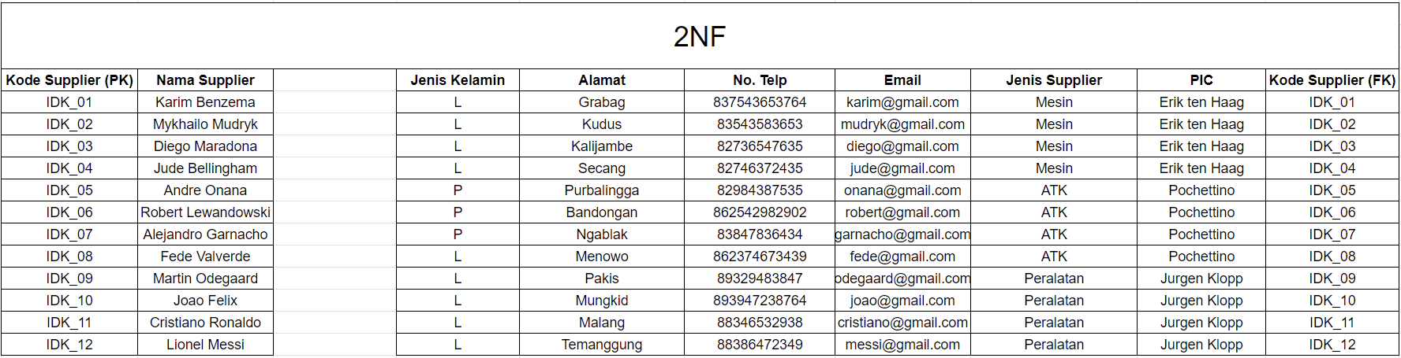

(Gambar 3.1.2.3)

Pada tabel 2NF terjadi perubahan untuk melengkapi tabel yang akan membuatnya menjadi lebih jelas.

1. Gudang

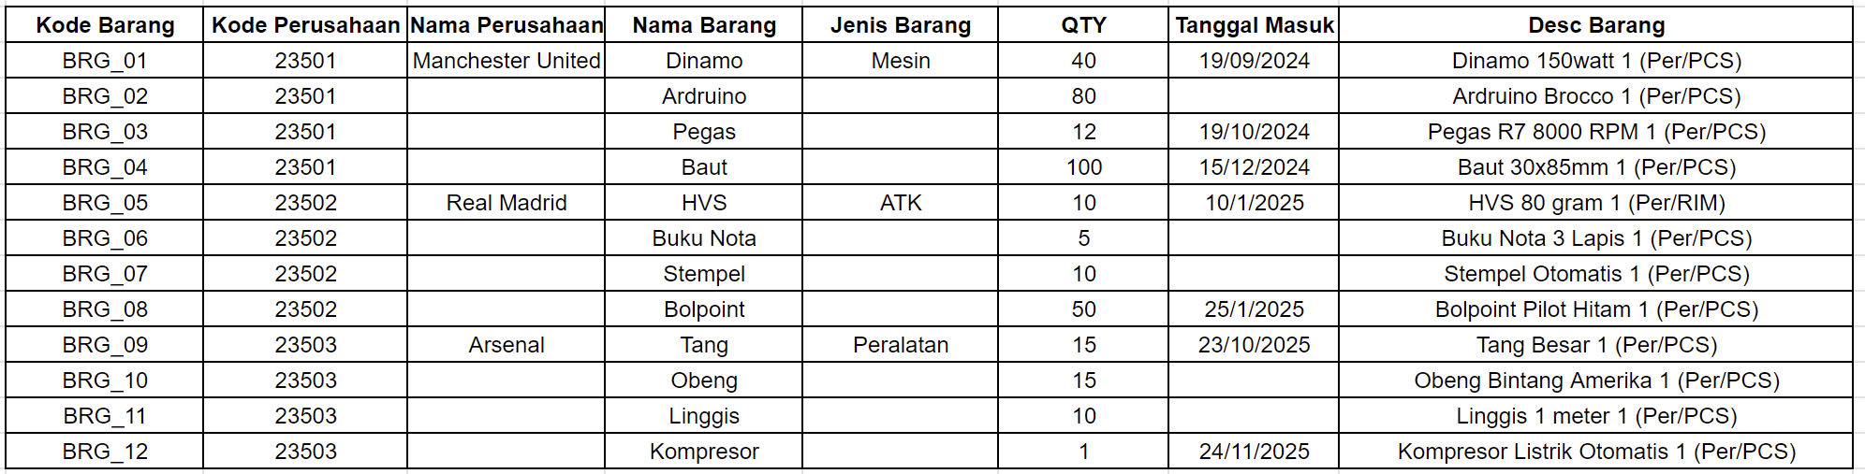

(Gambar 3.1.4.1)

Tabel tidak normal masih terdapat kurang lengkapnya isi pada tabel yang ada.

1. 1NF

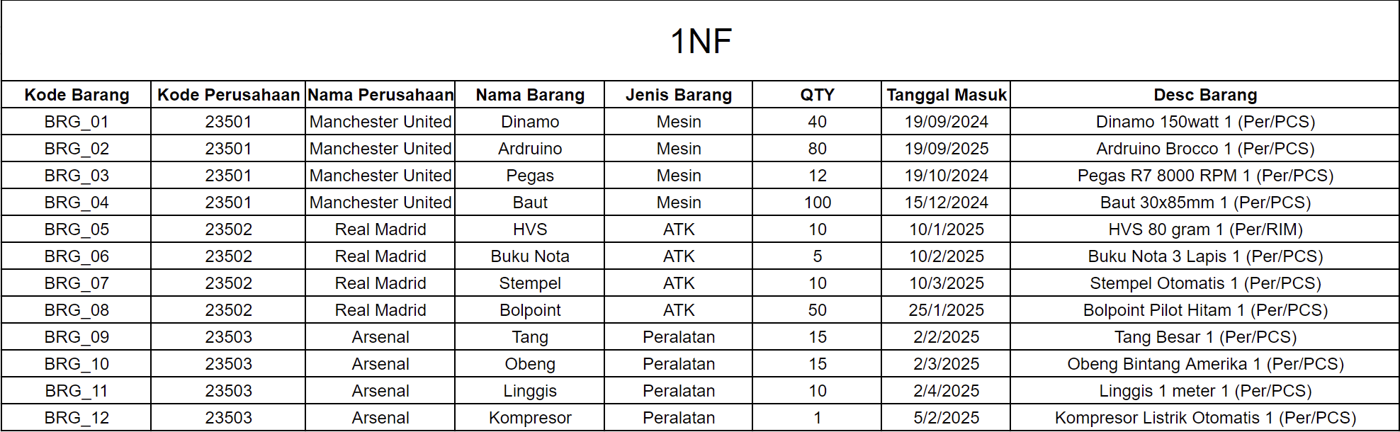

(Gambar 3.1.4.2)

Pada tabel 1NF terjadi perubahan untuk melengkapi tabel yang akan membuatnya menjadi lebih jelas.

1. 2NF

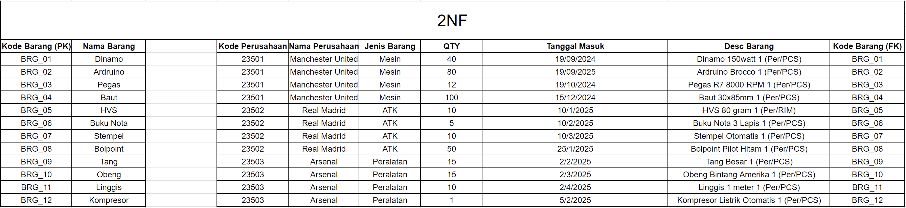

(Gambar 3.1.4.3)

Pada tabel 2NF terjadi perubahan untuk melengkapi tabel yang akan membuatnya menjadi lebih jelas.

1. Pembentukan ERD

Pembentukan ERD atau Entity Relationship Diagram dapat dilakukan menggunakan software Draw.io. Dengan memahami berbagai informasi dalam teknik normalisasi, penulis dapat menentukan entitas beserta atributnya hingga menjadi bentuk diagram seperti dibawah:

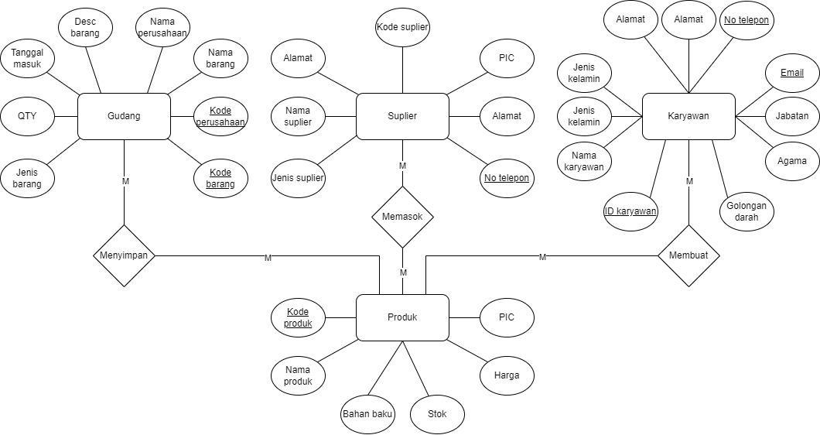

(Gambar 3.2.1)

1. Pembentukan Struktur Tabel

Dengan terbentuknya ERD mengenai studi kasus tersebut, penulis dapat menentukan bentuk dari struktur tabel yang digunakan. Tabel struktur tersebut dapat diamati dibawah:

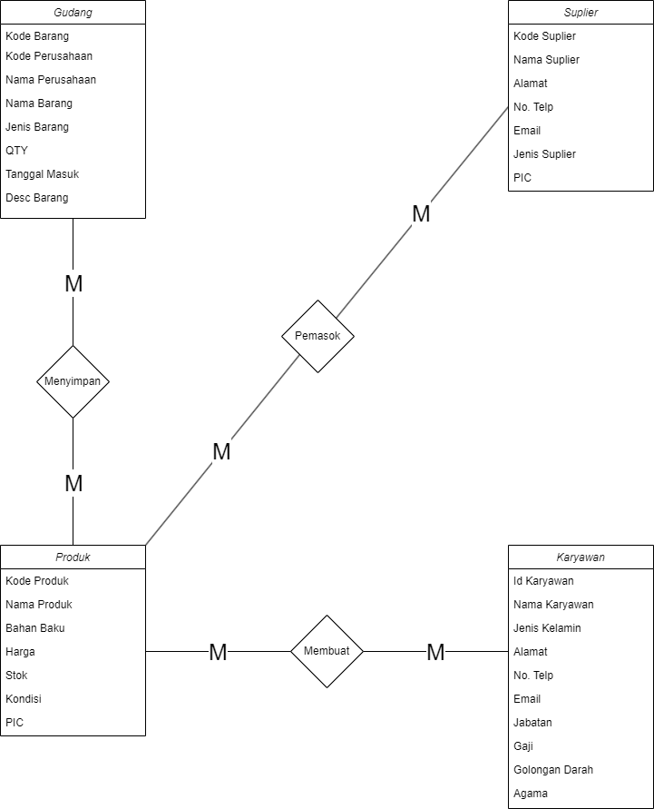

(Gambar 3.3.1)

Dapat diamati bahwa struktur tabel tersebut memiliki kemiripan dengan ERD yang telah dibuat sebelumnya. Perbedaanya hanya terdapat pada bentuk dari sebuah entitas beserta atributnya. Dimana pada ERD atribut berbentuk lingkaran dan dihubungkan dengan entitas menggunakan garis

## Tujuan Pustaka

Perancangan model konseptual basis data merupakan langkah krusial dalam pengembangan sistem informasi yang efektif dan efisien. Model konseptual adalah representasi abstrak dari struktur data yang merefleksikan persyaratan informasi dari suatu organisasi atau domain tertentu. Dalam konteks basis data, model konseptual bertujuan untuk menyajikan entitas, atribut, dan hubungan antara entitas-entitas tersebut secara jelas dan terstruktur.

 Metode Perancangan Model Konseptual Basis Data dibagi menjadi dua metode Entity-Relationship dan metode Unified Modeling Language. Kedua metode tersebut memiliki cara penggunaan yang berbeda antara satu sama lain.

Metode Entity-Relationship (ER): Metode ini menggambarkan struktur data dengan menggunakan entitas, atribut, dan hubungan antara entitas-entitas tersebut. ER Diagram menyajikan model konseptual dengan notasi yang sederhana dan intuitif.

  Unified Modeling Language (UML): Meskipun UML lebih umum digunakan dalam pemodelan perangkat lunak, namun dapat diadaptasi untuk merancang model konseptual basis data. UML menyediakan beragam diagram, termasuk diagram kelas dan diagram objek, yang dapat digunakan untuk merepresentasikan struktur data.

Teknik Validasi Model Konseptual Basis Data dibagi menjadi dua yaitu teknik normalisasi dan analisis kesesuaian persyaratan bisnis. Kedua teknik tersebut memiliki perbedaanya masing-masing.

Normalisasi adalah teknik yang digunakan untuk memastikan model konseptual memenuhi persyaratan normalisasi, sehingga mengurangi redundansi dan anomali data.

Analisis Kesesuaian Persyaratan Bisnis adalah model konseptual harus divalidasi terhadap persyaratan bisnis yang telah ditentukan. Hal ini memastikan bahwa model tersebut dapat mendukung kebutuhan informasi organisasi secara efektif.

Perangkat Lunak yang dapat mendukung model konseptual tersedia dengan bermacam jenis. Perangkat lunak yang digunakan perlu untuk disesuaikan dengan metode perancangannya.

ERD (Entity-Relationship Diagram) Tools dapat menggunakan perangkat lunak seperti Lucidchart, Microsoft Visio, dan MySQL Workbench yang menyediakan fitur untuk merancang dan menggambar ERD dengan mudah.

   Sementara untuk CASE (Computer-Aided Software Engineering) Tools dapat menggunakan software seperti PowerDesigner, Enterprise Architect, dan ER/Studio menyediakan kemampuan untuk merancang model konseptual basis data dengan beragam notasi dan fitur pendukung lainnya.

Perancangan model konseptual basis data memainkan peran penting dalam pengembangan sistem informasi yang sukses. Dengan menggunakan metode yang tepat, memperhatikan studi kasus yang relevan, dan memvalidasi model dengan baik, organisasi dapat menghasilkan struktur data yang efisien dan sesuai dengan kebutuhan mereka. Dukungan dari perangkat lunak khusus juga mempermudah proses perancangan dan pengembangan model konseptual.

## Hasil dan Pembahasan

1. Normalisasi Kasus Basis Data
2. Produk

3NF

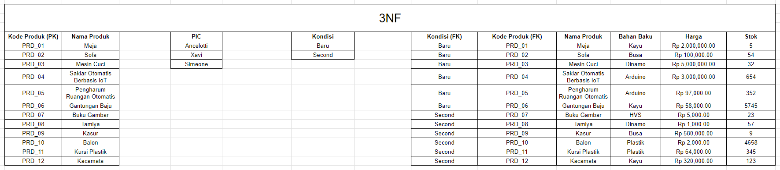

(Gambar 5.1)

1. Karyawan

3NF

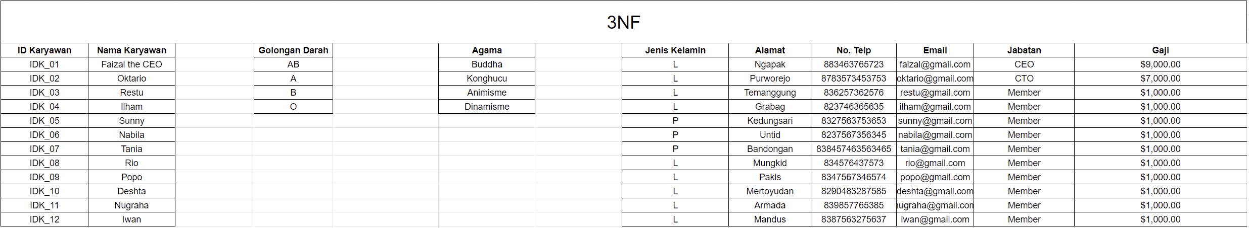

(Gambar 5.2)

1. Suplier

3NF

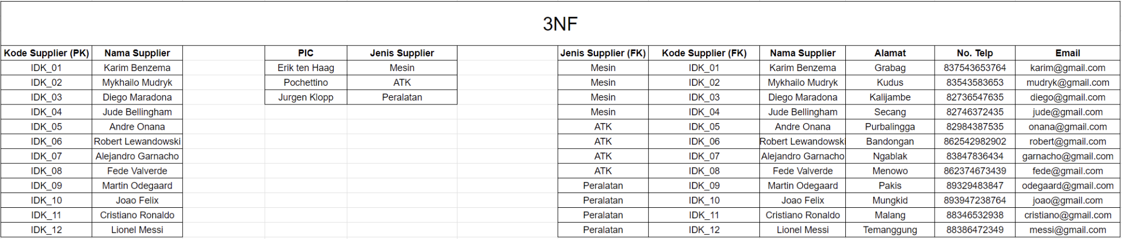

(Gambar 5.3)

1. Gudang

3NF

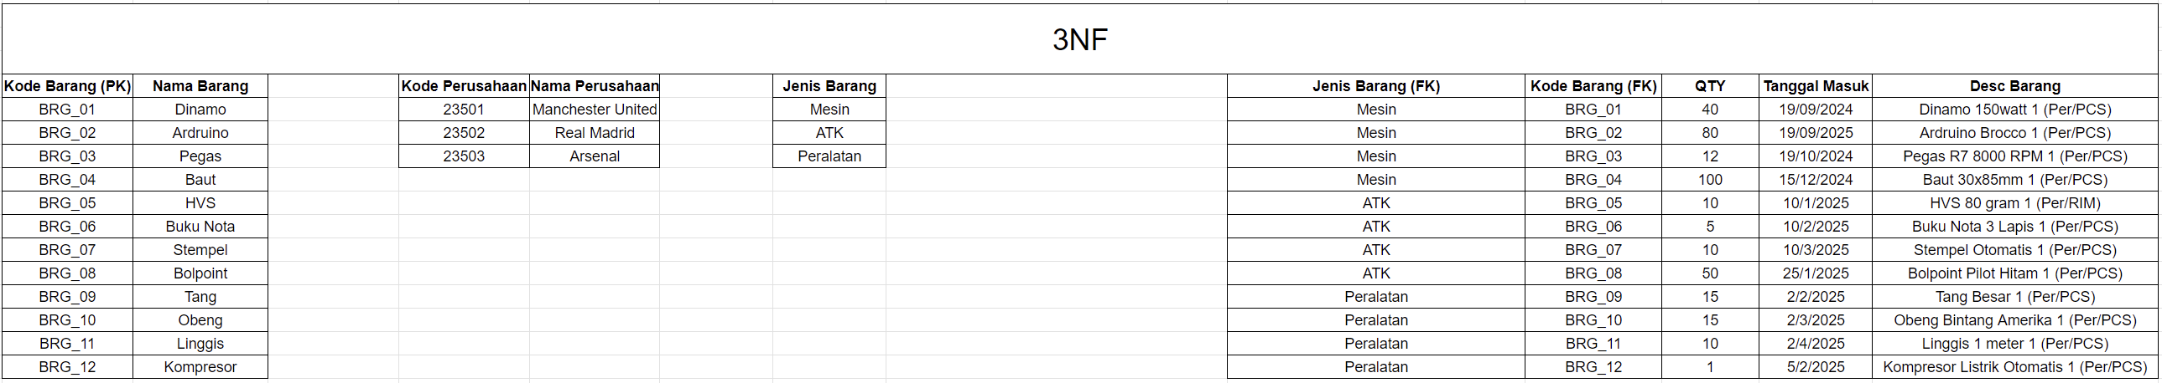

(Gambar 5.4)

1. ERD



(Gambar 5.5)

Hasil dari pembentukan ERD berdasarkan pada teknik normalisasi adalah seperti diatas.

Keempat entitas yang berbeda memiliki entitas masing-masing dan entitas Gudang, supplier, dan karyawan sama-sama memiliki hubungan kepada entitas produk.

1. TABEL



(Gambar 5.6)

Dengan berdasarkan ERD yang telah dibuat, maka dapat dihasilkan sebuah struktur tabel mengenai basis data yang diteliti. Pada gambar tersebut terdapat empat entitas yaitu produk, karyawan, supplier, dan gudang yang masing-masing memiliki atribut sesuai dengan entitasnya. Dapat diperhatikan juga bahwa entitas produk memiliki hubungan kepada setiap entitas yang lain.

## Kesimpulan

Kesimpulan dari studi kasus basis data kali ini adalah bahwa sebuah data memerlukan proses untuk dapat digunakan dalam basis data. Proses tersebut dilakukan untuk melakukan sebuah pengelompokkan data serta agar suatu kumpulan data menjadi normal. Data yang tidak normal dianggap tidak dapat untuk digunakan kedalam basis data.

Oleh karena itu kami sebagai mahasiswa perlu untuk mempelajari sebuah ilmu mengenai teknik dan metode tersebut agar kedepannya dapat memiliki manfaat untuk kemajuan bangsa dan negara.